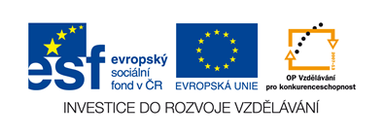
Mateřská škola a Základní škola Brno,
Barvičova 54
1-09

Letní pohádka – „Lodička“
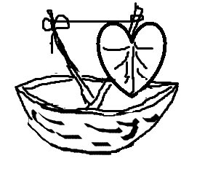
ÚKOL : - rozstříhej text a přiřaď obrázky k obsahu čteného
- výroba lodičky s vlajkou z ořechové skořápky a plastelíny
- procvičení jemné motoriky prstů
- přípravné cviky zobratňovací - vlnovky jako vlnky na jezeře
- povídám, povídám pohádku „Lodička“
- charakteristika léta



1. Žabka, kuřátko, myška, mravenec a beruška se vydali na procházku.
2. Přišli k řece.
3. “Pojďme se koupat“, řekla žába a skočila do vody.
4. “My neumíme plavat“, řeklo kuřátko, myška, mravenec a beruška.
5. “Kvá, kvá, kvá! Kvá, kvá, kvá!“, zasmála se žába.“ Plavat neumí.“
6. Všechny to mrzelo. Společně se zamysleli.
7. Kuřátko přineslo lístek.
8. Myška ořechovou skořápku.
9. Mravenec přitáhl slámku.
10. A beruška provázek.
11. Práce jim pak šla od ruky. Do skořápky zapíchli slámku, provázkem
na ni přivázali lístek a loďka byla hotová.
12. Spustili ji na vodu. Sedli si do ní a plavali.
13. Žába vystrčila hlavu z vody. Chtěla se ještě posmívat, ale
lodička byla už daleko, daleko…

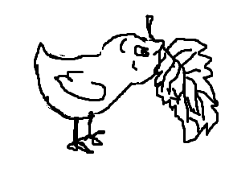 | 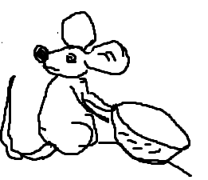 | 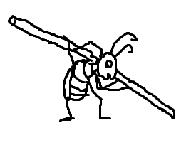
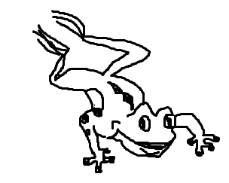 | 

